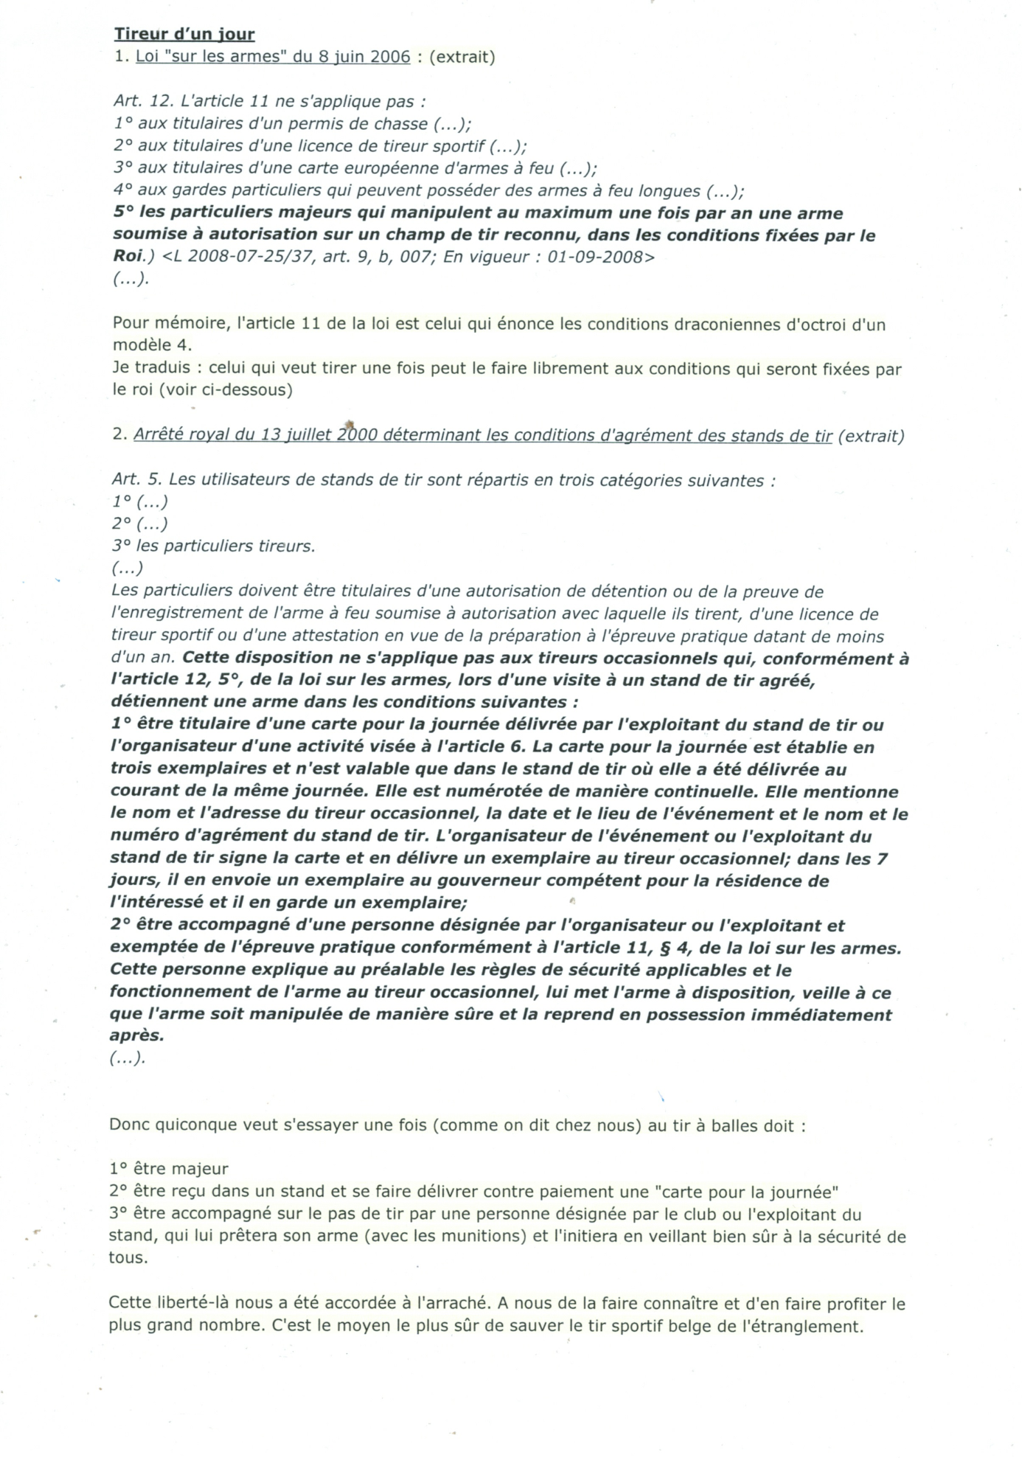
(Nous tenons à préciser que ce fait de demander une rémunération pour une carte de tireur d’un jour, ne s’appliquera pas chez nous pour l’instant. Néanmoins, nous pouvons demander une location pour les armes du club mises à la disposition de ce tireur, soit 10€ par armes, plus le prix des munitions.)

